**ข้อกำหนดความต้องการซอฟแวร์ 1.0**

**Software Requirements Specification V1.0**

**โครงการระบบอ่านโปรไฟล์ของลำไอออน**

**Ion Beam Profiler Project**

ณพสิษฐ์ ศรีสุรัตน์

พฤษภาคม พ.ศ. 2561

Contents

1. ข้อมูลระบบซอฟแวร์ดั้งเดิม ที่ถูกทำขึ้นเมื่อปี พ.ศ. 2550 3

# ข้อมูลระบบซอฟแวร์ดั้งเดิม ที่ถูกทำขึ้นเมื่อปี พ.ศ. 2550

## ระบบไฟล์ของซอฟแวร์ที่พัฒนาด้วย VB6

ระบบซอฟแวร์เดิมพัฒนาขึ้นจาก VB6 และมีระบบไฟล์ดังนี้

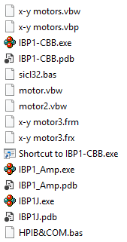 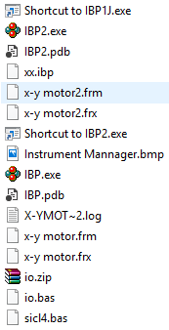 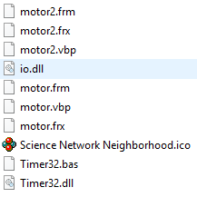

รูปที่ 1.1 ระบบไฟล์ VB6 ดั้งเดิม

รุ่นโปรแกรมจากที่พบในโฟลเดอร์ ได้แก่

* IBP1-CBB.exe
* IBP1-Amp.exe
* IBP1J.exe
* IBP2.exe
* IBP.exe (เปิดไม่ได้)

และ หน้าต่างโปรแกรมแต่ละรุ่นมีภาพดังนี้

IBP2.exe

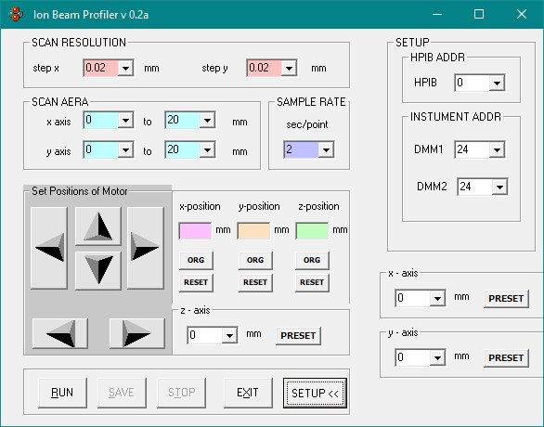

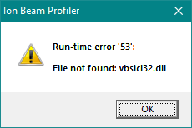

รูปที่ 1.2 หน้าต่างโปรแกรมรุ่น IBP2.exe

IBP1J.exe

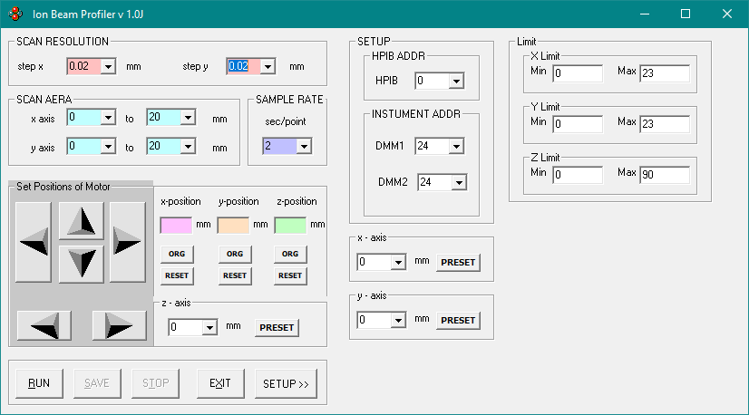



รูปที่ 1.3 หน้าต่างโปรแกรมรุ่น IBP1J.exe

IBP1_Amp.exe





รูปที่ 1.4 หน้าต่างโปรแกรมรุ่น IBP1_Amp.exe

IBP1-CBB.exe

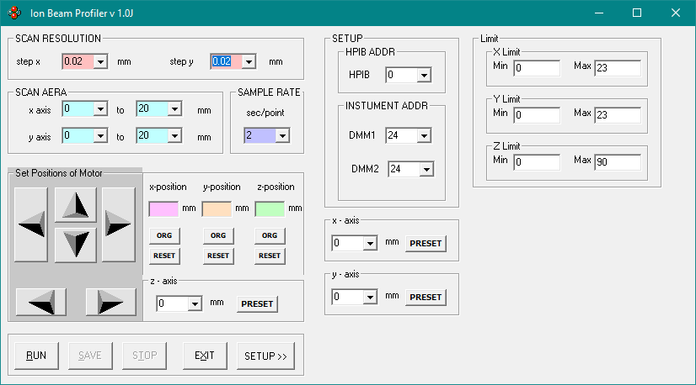



รูปที่ 1.5 หน้าต่างโปรแกรมรุ่น IBP1-CBB.exe

## ชุดคำสั่งของโปรแกรม VB6 ดั้งเดิม ที่สำคัญๆ

เบื้องต้นของชุดคำสั่งของโปรแกรม คือ คำสั่งของปุ่มต่างๆ ได้แก่ ปุ่ม Set positions of motor, ปุ่ม ORG, ปุ่ม RESET, ปุ่ม PRESET, ปุ่ม RUN, ปุ่ม SAVE และ ปุ่ม STOP เป็นต้น

### ปุ่ม Set positions of motor

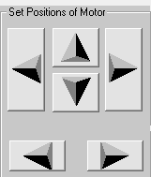

รูปที่ ปุ่ม Set positions of motor

ชุดคำสั่งควบคุม มีดังนี้

|  |
| --- |
| Private Sub motor_move(axis As Integer)    Dim motor_axis As String * 1  Dim motor_Step As String  Dim mm_of_50P As Double  Dim dXPos As Double  Dim dYPos As Double  Dim dZPos As Double  Dim end_post As String * 1  Dim post As String    motor_flag = True    Select Case axis  Case 0: motor_axis = "X"  motor_Step = "P-50" 'move left  Case 1: motor_axis = "X"  motor_Step = "P50" 'move right"  Case 2: motor_axis = "Y"  motor_Step = "P-50" 'move up  Case 3: motor_axis = "Y"  motor_Step = "P50" 'move down  Case 4: motor_axis = "X"  motor_Step = "P-50" 'move +z  Case 5: motor_axis = "X"  motor_Step = "P50" 'move +z    End Select      Do While motor_flag    If axis < 4 Then    Write_Instrument MMC_2XY_ID, "Q:", vbCrLf  post = Read_Instrument(MMC_2XY_ID)  end_post = Right$(post, 1)    dXPos = Val(Left$(post, 9)) / 500  lbl_x_post.Caption = Format(dXPos, "#0.000")    dYPos = Val(Mid$(post, 11, 9)) / 500  lbl_y_post.Caption = Format(dYPos, "#0.000")    mm_of_50P = 50 / 500  If axis = 1 Or axis = 3 Then  dXPos = dXPos + mm_of_50P  dYPos = dYPos + mm_of_50P  Else  dXPos = dXPos - mm_of_50P  dYPos = dYPos - mm_of_50P  End If    If motor_axis = "X" Then    If (dXPos <= Val(txtXMaxLimit.Text)) And _  (dXPos >= Val(txtXMinLimit.Text)) _  Then    Write_Instrument MMC_2XY_ID, "M:" & motor_axis & motor_Step, vbCrLf  Write_Instrument MMC_2XY_ID, "G:", vbCrLf    End If  Else    If (dYPos <= Val(txtYMaxLimit.Text)) And _  (dYPos >= Val(txtYMinLimit.Text)) _  Then    Write_Instrument MMC_2XY_ID, "M:" & motor_axis & motor_Step, vbCrLf  Write_Instrument MMC_2XY_ID, "G:", vbCrLf    End If    End If    Else  '============================  Write_Instrument MMC_2Z_ID, "Q:", vbCrLf  post = Read_Instrument(MMC_2Z_ID)  end_post = Right$(post, 1)    dZPos = Val(Left$(post, 9)) / 500  lbl_z_post.Caption = Format(dZPos, "#0.000")  mm_of_50P = 50 / 500  If axis = 5 Then  dZPos = dZPos + mm_of_50P  Else  dZPos = dZPos - mm_of_50P  End If  If (dZPos <= Val(txtZMaxLimit.Text)) And _  (dZPos >= Val(txtZMinLimit.Text)) _  Then    Write_Instrument MMC_2Z_ID, "M:" & motor_axis & motor_Step, vbCrLf  Write_Instrument MMC_2Z_ID, "G:", vbCrLf    End If  '============================    End If    DoEvents    Loop    End Sub |

### ปุ่ม ORG / RESET

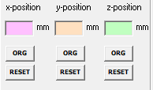

รูปที่ ปุ่ม Set positions of motor

ชุดคำสั่งควบคุม มีดังนี้

|  |
| --- |
| Private Sub cmd_reset_MouseUp(Index As Integer, Button As Integer, Shift As Integer, X As Single, Y As Single)      Dim idx As Integer  Dim pst As String    idx = Index    If Shift = 1 Then  If MsgBox("Reset?", vbQuestion + vbOKCancel) <> vbOK Then Exit Sub    Select Case idx  Case 3: Write_Instrument MMC_2XY_ID, "P:14P0", vbCrLf  Case 4: Write_Instrument MMC_2XY_ID, "P:15P0", vbCrLf  Case 5: Write_Instrument MMC_2Z_ID, "P:14P0", vbCrLf  End Select  MsgBox "Reset OK"    Else    Select Case idx  Case 0: Write_Instrument MMC_2XY_ID, "A:XP0", vbCrLf  Case 1: Write_Instrument MMC_2XY_ID, "A:YP0", vbCrLf  Case 2:  '============================    If (0 >= Val(txtZMinLimit.Text)) Then    Write_Instrument MMC_2Z_ID, "A:XP0", vbCrLf    Else  lbl_z_post.Caption = txtZMinLimit.Text  pst = Str$(txtZMinLimit.Text * 500)    Write_Instrument MMC_2Z_ID, "A:XP" & pst, vbCrLf    End If  '=================================    'Write_Instrument MMC_2Z_ID, "A:XP0", vbCrLf    End Select    End If    update_xy_pst  update_z_pst      End Sub |